关于做好2013年下半年全国大学生英语四、六级考试郑州科技学院考点报名工作的通知

各院系：
按照河南省招生办公室文件要求，2013年下半年全国大学英语四、六级考试报名已经开始，现将本次报名工作的有关事宜安排如下：
一、报名时间
2013年9月6日-9月11日网上报名(9月6日8:00权限开放)。
二、报名条件
1.我校各专业在校生均可报名（2013级除外）。
注：2013年上半年英语四、六级考试作弊者、缺考者不能参加本次报考。
2.按照省招办文件精神，严格杜绝毕业生或其它社会考生报考。
3.报考六级者，需四级成绩达到425分以上（包括425分）。由于2013年上半年四、六级成绩省招办仍未下发，请考生自行登录99宿舍网查询（http://cet.99sushe.com）。
4.凡一经报考的考生，必须参加考试，不能无故缺考，否则取消下次报考机会；若有特殊原因，由考生本人到所在院系申请，经教务处审批方可办理缓考手续。
5. 各院系一定要严格把关，按照上级文件的通知要求，严禁不符合以上条件的各类考生“搭车”报考。若发现个别院系有违规操作者，将严肃处理。
三、报名流程
本次报考所有考生一律实行网报。符合条件的在校生登陆学校教务管理系统（http://jwc.zzist.net），输入用户名、密码，（首先要确认个人信息，若有错误，由学院统一到教务处修改）选择“网上报名”，在“请输入身份证号码”处输入本人的身份证号码进行确认。然后在“选定报名”框处打“√”即可。具体流程如下：

1、登陆：

2、打开个人信息网站：点击“网上报名”
3、输入身份证号码验证：

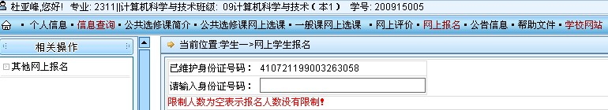
4、在“选定报名”框里打“√”
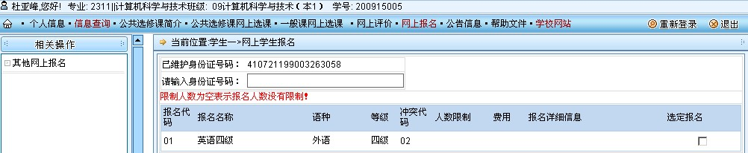

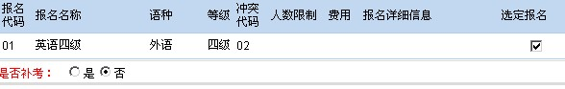
5、在“是否补考”圈里选择“否”

6、点击“提交”
7、最后到所在院系交费确认
注：学生一经网上报考，需到各院系交费确认，不交费者视为放弃本次报考。
四、报考费用
按照省招办文件规定大学英语四、六级均为25元/人（含信息采集费用），以各院系为单位交院财务室，交费收据上交教务处。
五、报名信息汇总
各院系于报名截止日通过综合教务管理系统汇总本系的报名信息，并和交费人员名单进行确认。具体流程如下：
1、登陆教务管理系统

2、点击“考试管理”模块，选择“等级考试管理”来查看报名。
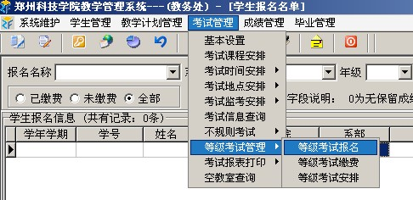

3、选择“等级考试交费”，在下面每一条已交费学生报名信息上点击右键，选择“单条已交费”，本条信息变蓝色。
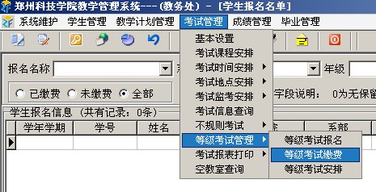

通过审查的考生报考资料、收费凭证、各学院报名信息汇总表（电子稿，由教务系统导出）一并交教务处。
望各院系通知到每位报考英语四、六级考试的学生利用公休期间抓紧时间网上报考，9月11日下午5:00报名系统关闭。如果考生在网上报考时，发现个人信息出现错误（本人的身份证号码、姓名），请立即到教务处考务科进行修改，否则将不能网上报名，后果由考生本人负责。
现场信息采集时间另行通知。
教务处
2013年9月2日

